新 书 推 荐

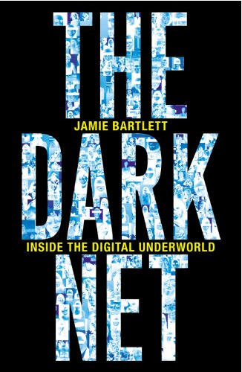
中文书名：《幽暗网络：在线地狱的冒险》
英文书名：The Dark Net: Adventures in the Online Underworld
作 者：Jamie Bartlett
出 版 社：Random House UK
代理公司：PFD/ANA
页 数：待定
出版时间：2014年8月
代理地区：中国大陆、台湾
审读资料：电子稿
类 型：大众社科

内容简介：

当你开动网络搜索引擎的时候，就会获得海量的网页、网站和视频。然而，这些不过是在线世界的一鳞半爪。谷歌搜索引擎和商业网络浏览器以外，还有平行的宇宙存在。“深层网络”至少比我们大多数人了解的表层网络大二十五倍。深层网络包括私人聊天室、第二人生虚拟世界、匿名用户市场、隐藏的“幽暗”互联网网站。人们从五湖四海汇集于此，将自由延伸到极限，想怎么办就怎么办。

《幽暗网络》首次详细探索了这个狂野的西部。杰米·巴特莱特运用以前从未披露的材料、研究和访谈，揭示了一个仍然神秘的世界。如果你知道门道，只要轻轻几下点击就能打开。他介绍了互联网世界的七个幽暗角落，引导读者领略其中奇特的亚文化、人物和行为。读者将会发现：匿名互联网的逼迫如此极端，足以驱使某些年轻女孩自杀。数字化秘密通货在虚拟市场上购买海洛因，只有特殊的浏览器才能接近。右翼极端分子和反法西斯分子在网上暗战。自杀聊天室和儿童色情作品都有自己的圈子。你花一星期时间，就能充分领略虚拟的第二生命。

巴特莱特通过幽暗网络，汇集了这个平行世界的更多意义。本书不是讲互联网，而是讲匿名和自由条件下的行为和道德。当今之世，任何人与物都能轻易接近。在这种条件下，自由的限制是什么。匿名无论为善为恶，都有强大的力量。许多自由斗士、活动家和极权政体都依靠互联网的隐藏部分。人类如何管理和驾驭这种全球现象，将会影响我们全体，乃至未来的世代。

《幽暗网络》不仅适合“互联网和社交”----时事题材类读者，更强调人、人类的故事和叙事。巴特莱特的散文热情、易懂，对更广泛和普遍的读者有扣人心弦、发人深思的效果。米沙·格兰尼（Misha Glenny）、乔恩·郎森（Jon Ronson）、劳伦斯·怀特（Lawrence Wright）、奥利弗·萨克斯（Oliver Sachs）和迈克尔·刘易斯（Michael Lewis）的读者会喜欢的。

作者简介：

杰米·巴特莱特（Jamie Bartlett）是社交媒体和激进政治方面的顶级专家。他在Demos智囊团经营社交媒体分析中心，专业研究极端主义和恐怖主义团体。过去六十多年来，他分析和著述的对象包括：世界范围的伊斯兰主义网络、新纳粹、阴谋理论家和民主革命家。他最近跟英国前任顶级间谍合作，撰写了一份重要报告，关于情报机构应该如何运用社交媒体。他有独特的洞察力，深刻了解世界如何运作、怎样安全和道德地争取机会。

杰米·巴特莱特除了Demos的十几部出版物以外，还在这些方面写过许多文章，发表在《财经时报》（ The Financial Times）、《外交政策》（ Foreign Policy）、《纽约时报》（ The New York Times）、《星期日泰晤士报》（ The Sunday Times）、《卫报》（ The Guardian）和Wired.co.uk. 网站。他经常在国际会议上讲演，经常向全世界各国政府和精选委员会提供激进化和互联网方面的证据。他跟欧洲、尤其是北美的顶级记者关系密切，经常应邀评论这些领域的时事话题。

谢谢您的阅读！
请将反馈信息发至：夏蕊（Susan Xia）
安德鲁·纳伯格联合国际有限公司北京代表处
北京市海淀区中关村大街甲59号中国人民大学文化大厦1705室
邮编：100872
电话：010-82504406
传真：010-82504200
Email：susan@nurnberg.com.cn
网址：http://www.nurnberg.com.cn
微博：http://weibo.com/nurnberg
豆瓣小站：http://site.douban.com/110577/

